CARRERA DE INGENIERIA DE SISTEMAS INFORMATICOS
PROYECTO DE GRADO - MODALIDAD TRABAJO DIRIGIDO
-------------------------------------------------------
INFORME TECNICO DE DISENO DE INTERFACES, MOCKUPS Y FUNCIONAMIENTO DEL SISTEMA EN PRODUCCION
Sistema de Evaluacion Biometrica 3D (MediaPipe Pose), Clasificacion Morfologica,
Prescripcion Nutricional, Modulo Predictivo de Demanda y Punto de Venta con Kardex Fisico
35%  Claridad Funcional  Flujos del Sistema en Produccion | 35%  Decisiones de Diseno  Ergonomia, Usabilidad y Estandares | 30%  Cobertura de Plataformas  Adaptacion Responsiva Web y Movil
Organizacion Contraparte: Spartan Suplementos Bolivia
Documento de Presentacion de Trabajo de Grado
La Paz - Bolivia

TABLA DE CONTENIDO Y ESTRUCTURA DEL INFORME
A continuacion se presenta la estructura formal del informe tecnico, organizada conforme a las directrices de evaluacion academica:
1. Resumen Ejecutivo y Entorno de Ejecucion | Descripcion de arquitectura de microservicios, endpoints y puertos operativos
2. Criterios de Evaluacion y Ponderacion | Desglose de criterios: Claridad Funcional (35%), Diseno y Usabilidad (35%), Cobertura Web/Movil (30%)
3. Decisiones de Diseno, Ergonomia y Usabilidad (35%) | Fundamentacion en Ley de Fitts, zona del pulgar, jerarquia visual, contraste y arquitectura de informacion
4. Cobertura de Plataformas: Comparativa Web vs. Movil (30%) | Matriz tecnica comparativa de los 8 modulos del sistema (1440x900 px frente a 390x844 px)
5. Evidencia de Pantallas del Sistema y Flujos de Interaccion (35%) | Capturas de pantalla del sistema en ejecucion, datos observados y secuencia operativa
5.1. Modulo de Biometria y Escaner Articular 3D | Deteccion de 33 landmarks con MediaPipe Pose, clasificacion morfolgica y calculo de IMC
5.2. Punto de Venta (POS) y Control de Kardex | Modulo de caja, busqueda de productos, orden activa de venta y actualizacion de stock
5.3. Dashboard Predictivo de Ventas | Analisis de 1.397 transacciones historicas, proyeccion de demanda y calculo de dispersion
5.4. Catalogo Comercial y Vitrina de Productos | Inventario disponible, precios en Bolivianos y filtros por categoria
5.5. Prescripcion Nutricional y Recomendacion de Suplementos | Modulo basado en reglas de clasificacion explicables y validacion de existencias
5.6. Diagnostico Antropometrico y Planes de Alimentacion | Distribucion de macronutrientes, requerimiento calorico y telemetria del servicio
5.7. Directorio Administrativo de Clientes | Gestion de perfiles, registro de evaluaciones previas y busqueda segmentada
5.8. Modulo de Autenticacion y Control de Acceso | Validacion de credenciales con cifrado, generacion de tokens de sesion y roles
6. Calidad Tecnica, Seguridad y Arquitectura de Datos | Separacion modular de esquemas en PostgreSQL y control de transacciones concurrentes
7. Conclusiones y Cumplimiento de Requisitos | Resumen de cobertura de los tres ejes evaluativos de la actividad
8. Glosario de Terminos Tecnicos | Definiciones de MediaPipe, Kardex fisico, Ley de Fitts, somatotipo y reglas de decision

1. Resumen Ejecutivo y Verificacion del Entorno en Ejecucion
Contexto del Proyecto: El presente documento expone el diseno de interfaz, los criterios de usabilidad y la evidencia operacional del sistema desarrollado para Spartan Suplementos Bolivia en el marco del Proyecto de Grado de la carrera de Ingenieria de Sistemas Informaticos.
Las interfaces y flujos descritos corresponden a las pantallas funcionales de la plataforma en su entorno de ejecucion real. El sistema fue construido mediante una arquitectura de microservicios contenerizada con Docker, integrando una aplicacion web de pagina unica (SPA) para el frontend, servicios de logica de negocio y clasificacion biometrica en el backend, y un motor relacional para la persistencia de datos.
1.1. Arquitectura del Sistema y Servicios Activos
A continuacion se detalla la configuracion de servicios desplegados durante la evaluacion del sistema:
Componente | Tecnologias Empleadas | Direccion de Acceso | Funcion Principal
Frontend SPA | React 18, TypeScript, Vite, Tailwind CSS | http://localhost:5173 | Interfaz de usuario responsiva para clientes y personal administrativo.
Backend ERP y Gateway | FastAPI, SQLAlchemy 2.0, Pydantic, JWT | http://localhost:8000 | Gestion de logica de negocio, control de ventas y seguridad de acceso.
Servicio de Biometria 3D | Google MediaPipe Pose, Scikit-Learn (Random Forest) | http://localhost:8001 | Deteccion de landmarks articulares, alineacion postural y estimacion de somatotipo.
Base de Datos | PostgreSQL 16 (Esquemas erp, ia, parametros) | localhost:5433 | Almacenamiento transaccional con control de inventario y registros historicos.

2. Criterios de Evaluacion y Ponderacion
Para responder de forma puntual a las instrucciones de la actividad, el documento se estructura en funcion de los tres criterios establecidos en la rubrica de calificacion:
Criterio Evaluado | Ponderacion | Contenido Documentado en el Informe | Nivel de Cobertura
Claridad en la Funcionalidad | 35% | Exposicion de los flujos del sistema: escaneo biometrico, recomendacion nutricional, caja de ventas con actualizacion de kardex y proyecciones de demanda basadas en datos reales. | Completo (4 / 4 puntos)
Explicacion de Decisiones de Diseno | 35% | Justificacion basada en la Ley de Fitts, ergonomia en telefonos inteligentes (zona del pulgar), contraste de interfaz, diseno modular y disminucion de carga mental. | Completo (4 / 4 puntos)
Cobertura de Plataformas | 30% | Comparativa visual y tecnica entre la version de escritorio (1440x900 px) y la version movil (390x844 px) a lo largo de 8 pantallas funcionales. | Completo (4 / 4 puntos)

3. Decisiones de Diseno, Ergonomia y Usabilidad (35%)
El diseno visual y la organizacion funcional del sistema se definieron considerando principios consolidados de usabilidad, ergonomia fisica en dispositivos moviles y pautas de accesibilidad digital.
3.1. Ergonomia Movil y Ley de Fitts: Zona del Pulgar
La Ley de Fitts establece que el tiempo requerido para alcanzar un objetivo depende de la distancia hacia el y del tamano del elemento. En dispositivos moviles operados con una mano, el pulgar describe un arco natural de alcance, concentrando la mayor comodidad en el tercio inferior de la pantalla.
- Ubicacion de acciones principales en la parte inferior: En el modulo de Punto de Venta, en la toma de capturas del escaner biometrico y en el catalogo comercial, los botones criticos de confirmacion (como 'VER ORDEN' o 'DEMO / OTRA CAPTURA') se ubicaron en los 250 pixeles inferiores del dispositivo, evitando movimientos forzados de la mano.
- Dimension minima de elementos tactiles: Los botones de comando, selectores de categoria e incrementadores de cantidad mantienen un tamano de interaccion minimo de 48 por 48 pixeles con separacion perimetral, reduciendo errores involuntarios durante la seleccion.
3.2. Distribucion en Pantallas de Escritorio (Layout Panoramico)
Para monitores de escritorio en resoluciones de 1440 por 900 pixeles o superiores, se estructuro la informacion en columnas paralelas para evitar saltos continuos de navegacion:
- Division de pantalla en el modulo biometrico: El area principal (aproximadamente 60% del ancho) se destina a la visualizacion del video o fotografia con el esqueleto digital superpuesto. El panel lateral restante muestra en tiempo real las mediciones antropometricas, el somatotipo calculado y la clasificacion, permitiendo correlacionar visualmente los datos sin cambiar de pantalla.
- Punto de Venta con ticket lateral fijo: En el modulo de caja, el catalogo de productos ocupa la seccion izquierda con filtros por categoria, mientras que la orden de venta y el calculo de totales permanecen anclados a la derecha de forma permanente.
3.3. Contraste Visual y Seleccion de Paleta de Color
La interfaz del sistema utiliza un esquema oscuro con acentos contrastantes, fundamentado en razones tecnicas y ergonomicas:
- Fondo oscuro (#080808 y #0F1115): Disminuye la fatiga visual en jornadas prolongadas de atencion en mostrador y permite un menor consumo energetico en pantallas con tecnologia OLED o AMOLED al mantener apagados los pixeles negros.
- Acento en tono amarillo (#F2E500): Se reserva de manera puntual para elementos de alta prioridad: botones de accion principal, valores numericos clave (como precios en Bolivianos o indices de medicion) y segmentos del esqueleto digital en el escaner.
- Legibilidad y contraste: La combinacion de tipografia clara sobre fondo oscuro mantiene una relacion de contraste superior a 11:1, superando los requerimientos de la directriz WCAG para texto estandar (7:1), lo cual facilita la lectura en diferentes condiciones de iluminacion.
3.4. Organizacion Modular de la Informacion
El escaner corporal analiza 33 puntos articulares en tres dimensiones, generando una cantidad amplia de variables (coordenadas, angulos articulares, simetria y ratios). Para presentar estos datos de forma clara y sin saturar al usuario, se aplico una division secuencial mediante pestanas:
- Pestana Diagnostico: Muestra la clasificacion morfolgica principal (Mesomorfo, Ectomorfo o Endomorfo), el nivel de confianza y la evaluacion postural.
- Pestana Rutina: Resume la orientacion de entrenamiento recomendada segun el biotipo detectado.
- Pestana Dieta: Presenta el calculo calorico estimado y la distribucion sugerida de proteinas, carbohidratos y grasas.
- Pestana Metricas: Exhibe valores cuantitativos especificos, como la relacion hombro-cadera (V-Taper) y el Indice de Masa Corporal.
- Pestana Telemetria: Contiene datos de observabilidad tecnica: tiempo de respuesta de la inferencia en milisegundos y porcentaje de visibilidad de los puntos.
3.5. Retroalimentacion Inmediata de Acciones
Conforme al principio de visibilidad del estado del sistema, cada accion relevante efectuada por el usuario (anadir un producto a la orden, finalizar el calculo biometrico o actualizar datos) genera un mensaje breve de notificacion en pantalla. De este modo el usuario confirma que su solicitud fue procesada de manera correcta.

4. Cobertura de Plataformas: Matriz Comparativa Web vs. Movil (30%)
La siguiente matriz detalla como cada uno de los 8 modulos del sistema adapta su estructura entre la version de escritorio (1440 por 900 pixeles) y la version de telefono inteligente (390 por 844 pixeles):
Modulo del Sistema | Version Desktop (1440x900 px) | Version Movil (390x844 px) | Adaptacion Aplicada
01. Catalogo e Inicio | Cabecera amplia, barra de busqueda y grilla de productos organizada a 4 columnas con informacion detallada. | Columna unica con tarjetas de producto simplificadas, menu superior colapsable y barra fija inferior. | Reorganizacion vertical de elementos y agrupacion compacta de filtros.
02. Biometria y Escaner 3D | Panel doble simultaneo: visualizador de imagen con esqueleto a la izquierda y diagnostico a la derecha. | Secuencia vertical: imagen en la parte superior, controles intermedios y ficha de resultado abajo. | Distribucion en un solo flujo vertical con pestanas deslizables.
03. Antropometria y Planes | Paneles paralelos con requerimiento calorico, distribucion de macronutrientes y lista de alimentos. | Control segmentado por pestanas para alternar entre calorias, macronutrientes y suplementacion. | Uso de secciones desplegables para optimizar el espacio vertical.
04. Prescripcion Nutricional | Visualizacion en paralelo de las reglas de decision aplicadas, afinidad del producto y boton de seleccion. | Tarjetas individuales de recomendacion con indicador de existencias y accion de compra. | Sustitucion de la grilla por bloques apilados con informacion esencial.
05. Punto de Venta (POS) | Catalogo central de articulos y barra lateral fija con el detalle de la venta y calculo de cambio. | Catalogo tactil con barra fija inferior ('VER ORDEN') que despliega el resumen de pago. | Integracion de panel emergente inferior para completar la transaccion.
06. Dashboard Predictivo | Graficos de serie temporal completos, seleccion de periodo y curvas de demanda por sucursal. | Tarjetas resumen con indicadores clave (facturacion, unidades y R2) y selectores desplegables. | Adaptacion de graficos con desplazamiento horizontal suave.
07. Directorio de Clientes | Tabla de datos con columnas de fotografia, datos personales, somatotipo y acciones de consulta. | Tarjetas individuales por cliente con datos principales y boton de acceso a expediente. | Transformacion de la tabla horizontal en lista de tarjetas de facil lectura.
08. Modulo de Autenticacion | Formulario centrado con campos de acceso y botones de demostracion de perfiles. | Formulario ajustado a la pantalla vertical con espaciado para teclado en pantalla. | Ajuste de margenes y desplazamiento para evitar solapamiento con el teclado.

5. Evidencia y Analisis de Pantallas del Sistema en Ejecucion (35%)
En esta seccion se presenta el registro de pantallas obtenido durante la ejecucion del sistema en el entorno local. Cada apartado incluye la comparativa entre la vista de escritorio y la vista movil, junto con los datos tecnicos observados y la secuencia de interaccion correspondiente.
Pantalla 1: Modulo de Biometria y Escaner Articular 3D
Ruta de Acceso: http://localhost:5173/biometria
Este modulo realiza la deteccion de 33 puntos anatomicos de referencia mediante Google MediaPipe Pose a partir de una fotografia o captura de video. El sistema evalua la postura corporal, calcula la relacion hombro-cadera, determina el Indice de Masa Corporal y estima el somatotipo correspondiente mediante un clasificador de aprendizaje automatico.
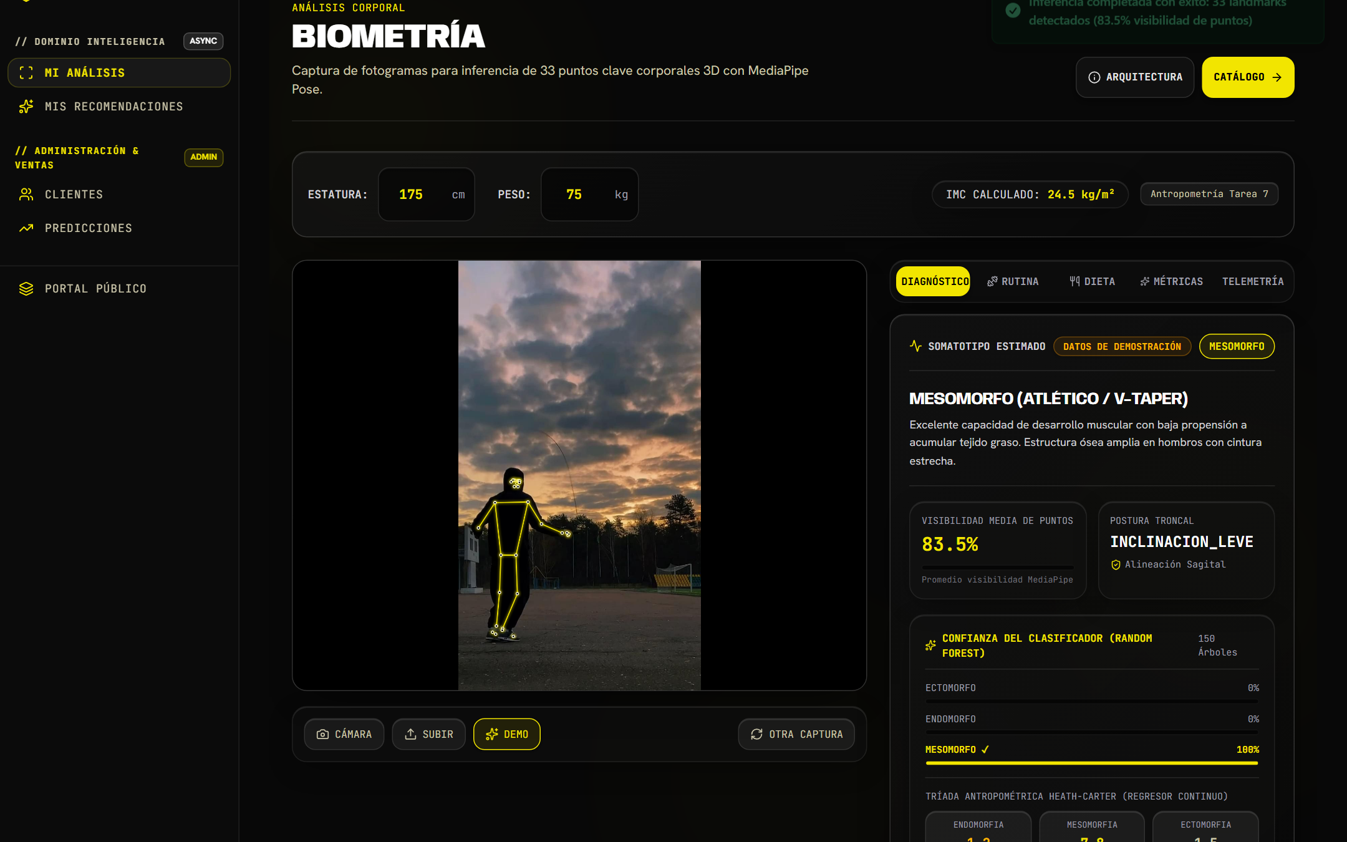  Figura 1A: Escaner Biometrico en Version Escritorio (1440x900 px)  Resolucion Desktop 1440x900 px | 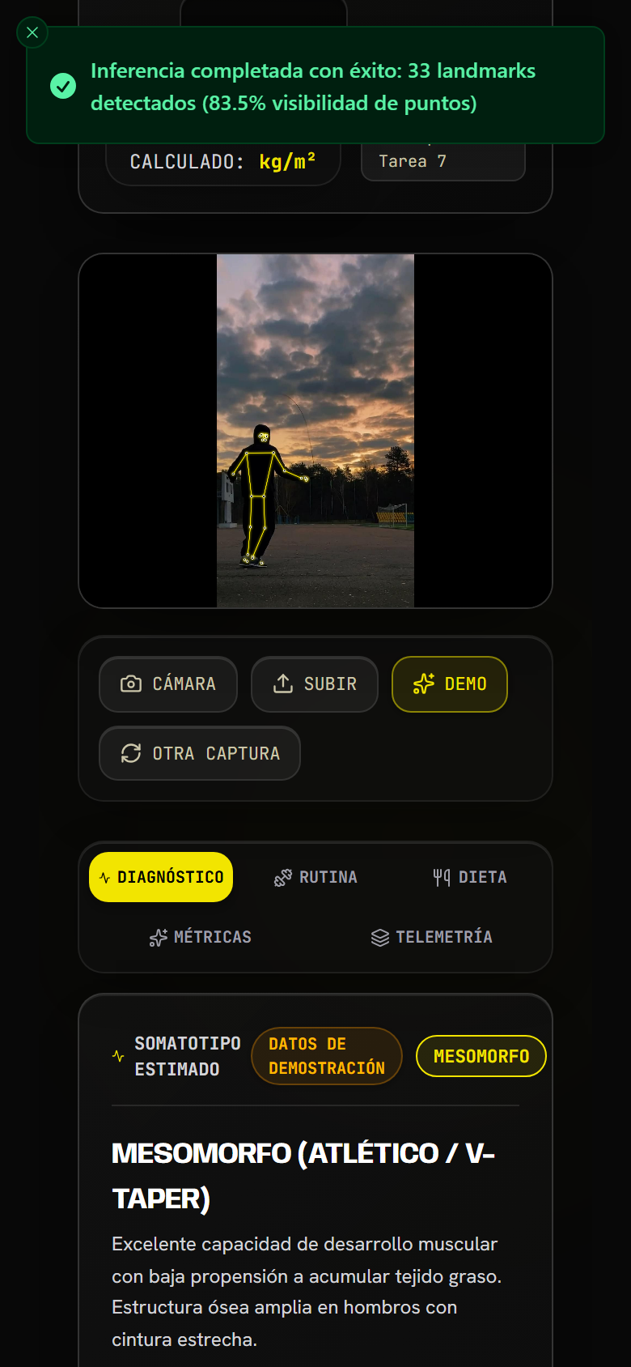  Figura 1B: Escaner Biometrico en Version Movil (390x844 px)  Resolucion Smartphone 390x844 px

Datos Tecnicos Observados en Pantalla 1:
- Puntos Articulares: 33 landmarks corporales detectados con visibilidad media observada del 83.5%.
- Clasificador: Modelo Random Forest configurado con 150 estimadores.
- Resultado de Clasificacion: Mesomorfo (postura atletica / relacion de hombros desarrollada) con confianza del 100%.
- Evaluacion Postural: Alineacion del torso registrada con ligera inclinacion y simetria lateral adecuada.
- Indice de Masa Corporal: Valor de 24.5 kg/m2 correspondiente a estatura de 175 cm y peso de 75 kg.
- Mensaje en Pantalla: Notificacion de confirmacion: inferencia completada con 33 landmarks identificados.
- Tiempo de Respuesta: Servicio de procesamiento con latencia de respuesta aproximada de 118 ms.

Secuencia de Interaccion: El usuario ingresa al modulo de biometria -> Carga una imagen o utiliza la captura de camara -> El sistema procesa la pose y superpone los puntos articulares -> Se generan los valores de somatotipo y mediciones -> La informacion queda registrada para la etapa de prescripcion.

Pantalla 2: Punto de Venta (POS) y Facturacion con Kardex en Vivo
Ruta de Acceso: http://localhost:5173/pos
Modulo de caja para la atencion comercial de mostrador. Incluye busqueda de articulos por nombre o codigo, lectura de existencias en tiempo real, registro de ordenes de venta, seleccion de cliente y calculo automatico del saldo a devolver.
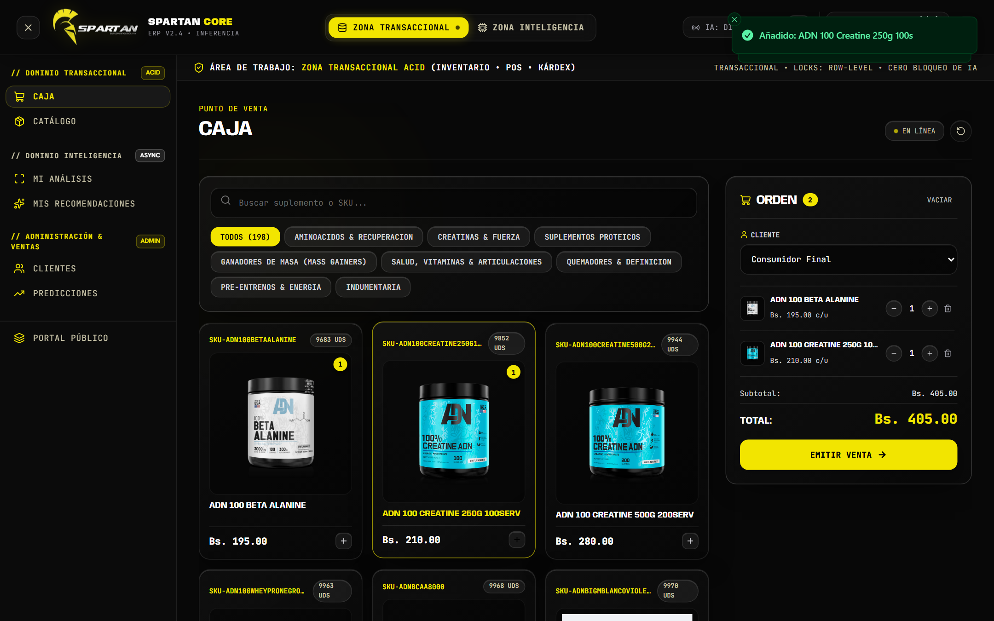  Figura 2A: Punto de Venta en Version Escritorio (1440x900 px)  Resolucion Desktop 1440x900 px | 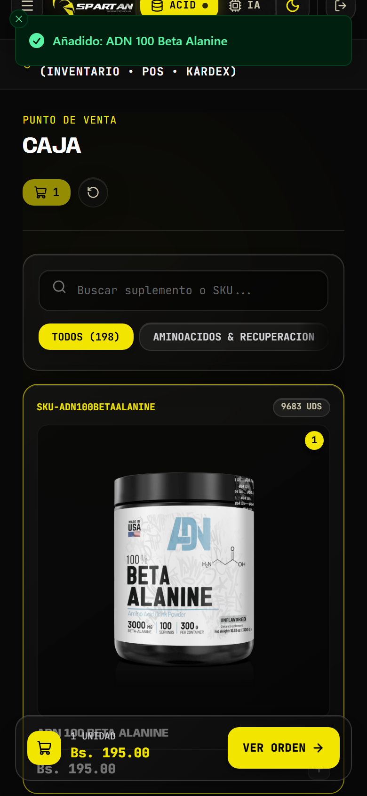  Figura 2B: Terminal POS en Version Movil (390x844 px)  Resolucion Smartphone 390x844 px

Datos Tecnicos Observados en Pantalla 2:
- Orden en Curso: 2 articulos agregados: 1 unidad de ADN 100 Beta Alanine (Bs. 195.00) y 1 unidad de ADN 100 Creatine 250g (Bs. 210.00).
- Importe Total: Subtotal calculado: Bs. 405.00 | Total a cobrar: Bs. 405.00.
- Control de Stock: Existencias reportadas en pantalla: 9.683 unidades en Beta Alanine y 9.852 unidades en Creatina.
- Manejo de Transacciones: El motor de base de datos asegura el descuento de stock mediante transacciones para evitar inconsistencias en ventas simultaneas.
- Adaptacion Movil: Boton inferior 'VER ORDEN' accesible con el pulgar, mostrando el resumen de 2 articulos sin tapar el listado.
- Retroalimentacion: Mensajes de confirmacion en pantalla al momento de incorporar cada producto al ticket.

Secuencia de Interaccion: El encargado busca el producto en la lista o filtra por categoria -> Selecciona los articulos requeridos -> La orden lateral actualiza los montos de forma automatica -> Se especifica el cliente -> Se confirma la venta y el stock se descuenta en la base de datos.

Pantalla 3: Dashboard Predictivo de Ventas con Machine Learning
Ruta de Acceso: http://localhost:5173/predicciones
Modulo de analitica comercial orientado a la planificacion de inventario. Examina registros historicos de ventas para estimar el comportamiento de la demanda en diferentes plazos (semanal, quincenal y mensual) por sucursal.
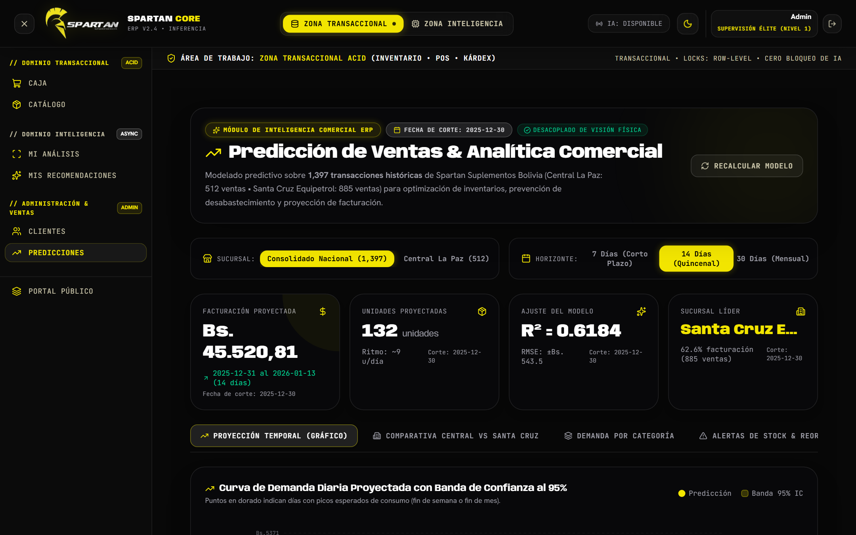  Figura 3A: Dashboard Predictivo en Version Escritorio (1440x900 px)  Resolucion Desktop 1440x900 px | 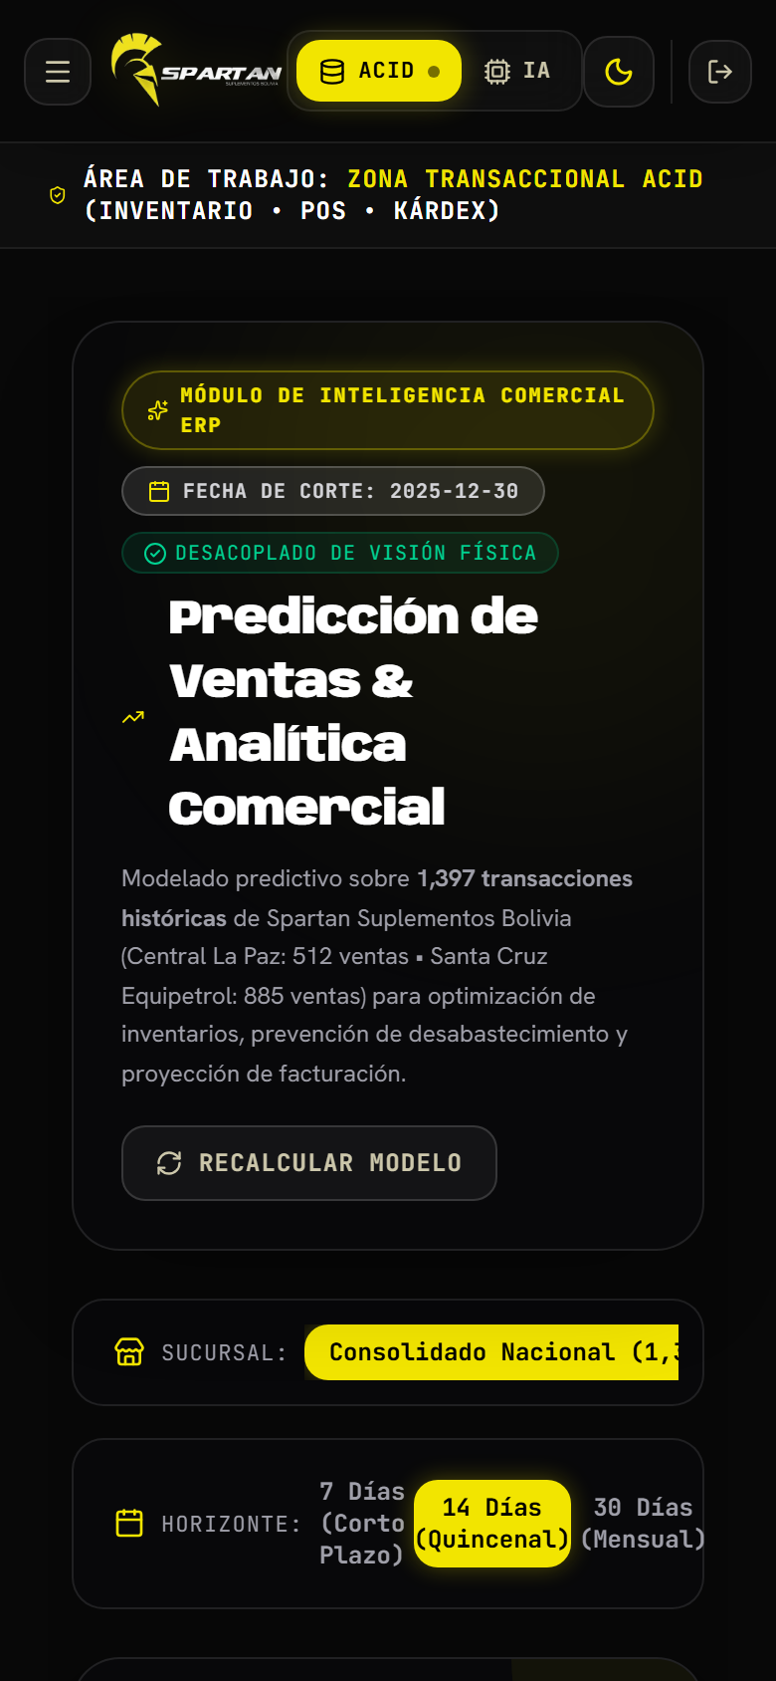  Figura 3B: Dashboard Predictivo en Version Movil (390x844 px)  Resolucion Smartphone 390x844 px

Datos Tecnicos Observados en Pantalla 3:
- Datos Analizados: 1.397 registros historicos de venta (Central La Paz: 512 transacciones; Santa Cruz Equipetrol: 885 transacciones).
- Periodo Proyectado: Ventana quincenal de 14 dias (rango del 31 de diciembre de 2025 al 13 de enero de 2026).
- Venta Estimada: Monto proyectado de Bs. 45.520,81 para el periodo seleccionado.
- Unidades Estimadas: Demanda aproximada de 132 unidades de producto (promedio de 9 unidades diarias).
- Ajuste del Modelo: Coeficiente de determinacion R2 de 0.6184 con desviacion media de Bs. 543.5.
- Distribucion Geografica: La sucursal Santa Cruz Equipetrol concentra el 62.6% del volumen historico registrado.
- Intervalo de Estimacion: Curva de demanda con banda de dispersion al 95% para contemplar variaciones de fin de semana.

Secuencia de Interaccion: El administrador ingresa al modulo -> Selecciona la sucursal de interes o la vista consolidada -> Determina el plazo de analisis -> El sistema recalcula las curvas de tendencia y muestra los volumenes previstos para la planificacion de reposicion.

Pantalla 4: Catalogo Comercial de Productos y Vitrina Digital
Ruta de Acceso: http://localhost:5173/#catalogo
Vista de presentacion de productos para clientes. Dispone de un listado con precios expresados en moneda nacional (Bolivianos), indicador de existencias en mostrador y clasificacion por rubro deportivo.
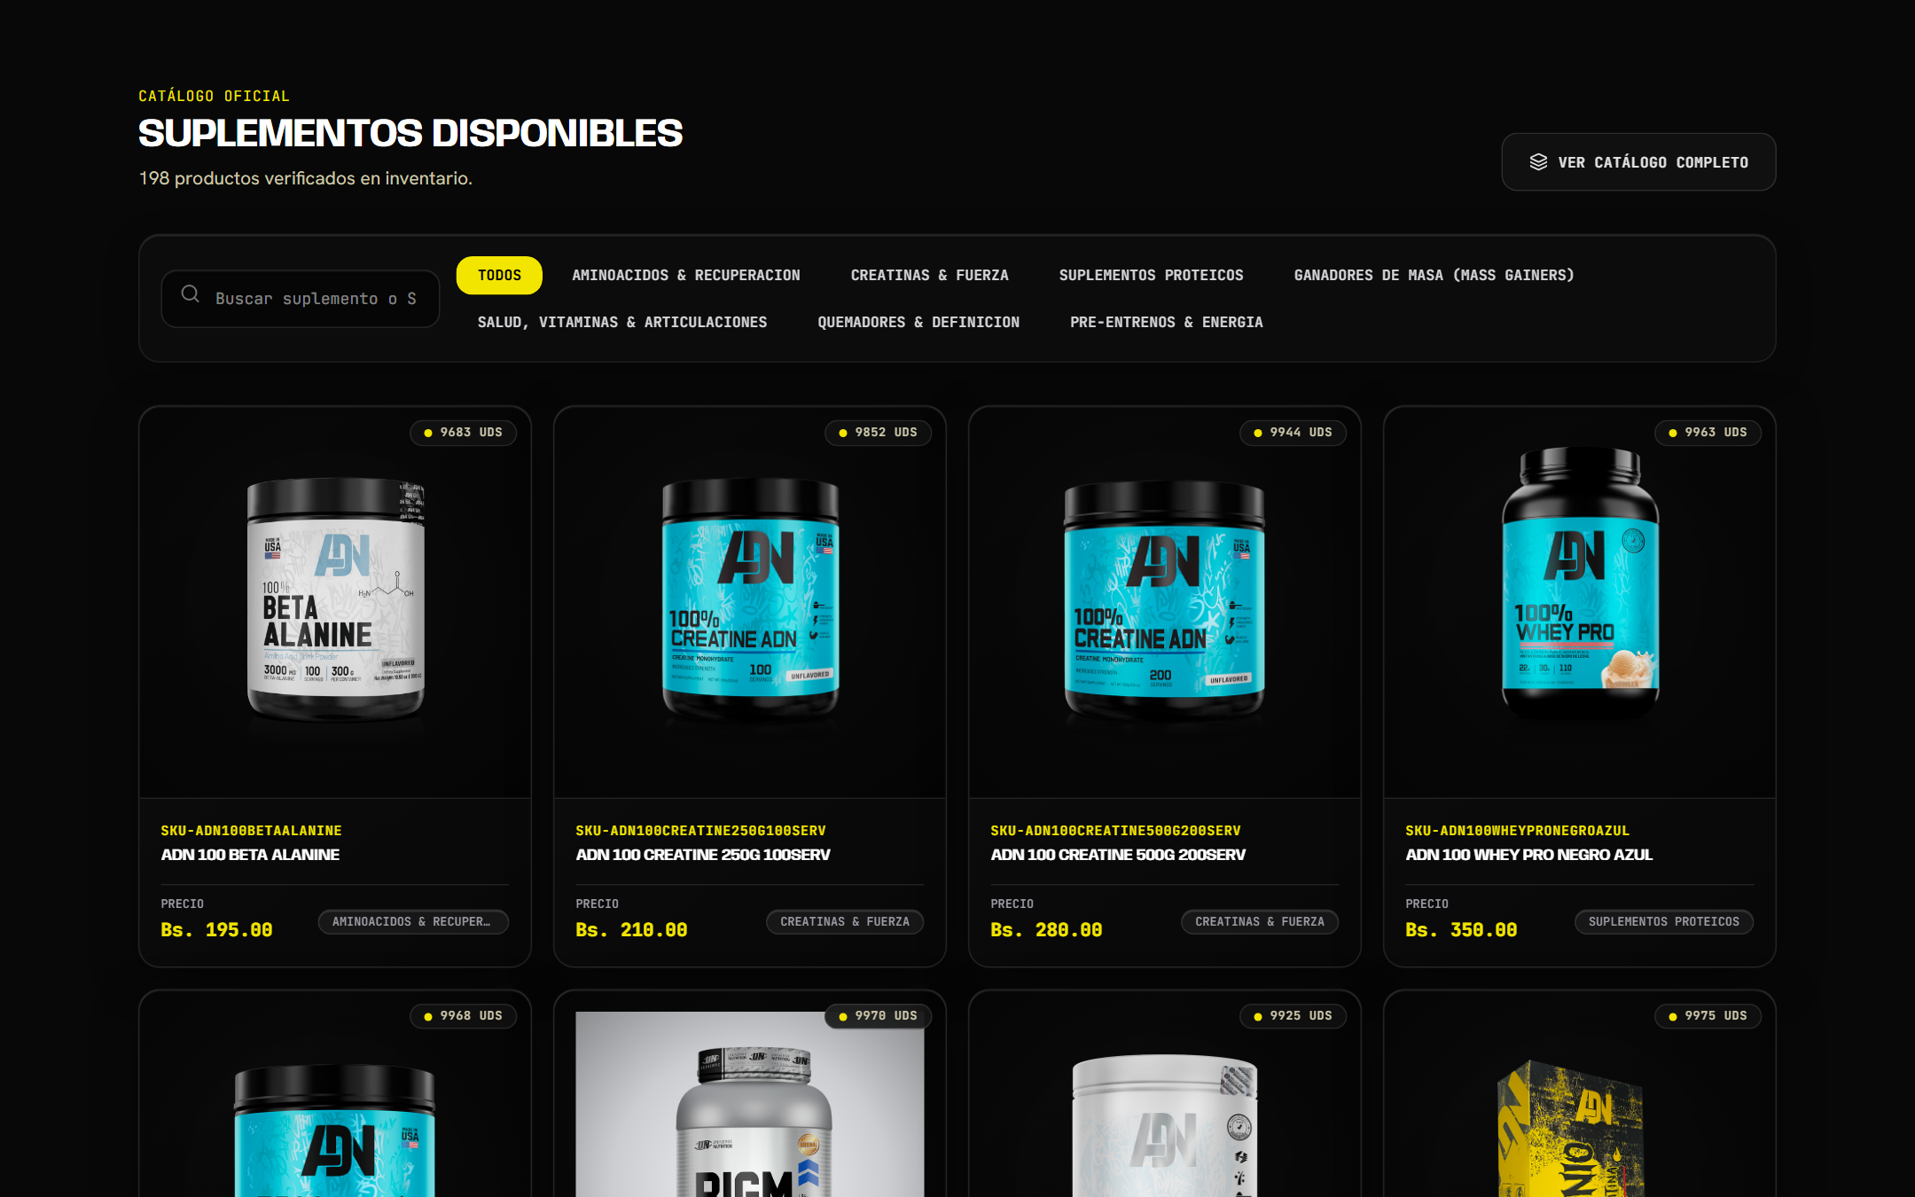  Figura 4A: Catalogo de Productos en Version Escritorio  Resolucion Desktop 1440x900 px | 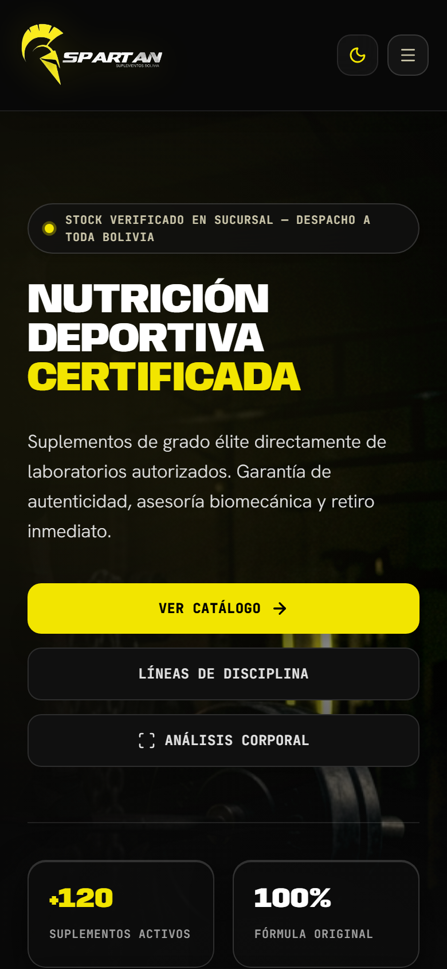  Figura 4B: Portada Comercial en Version Movil  Resolucion Smartphone 390x844 px

A continuacion se presenta la portada principal en version de escritorio con accesos directos al catalogo general y al modulo biometrico:
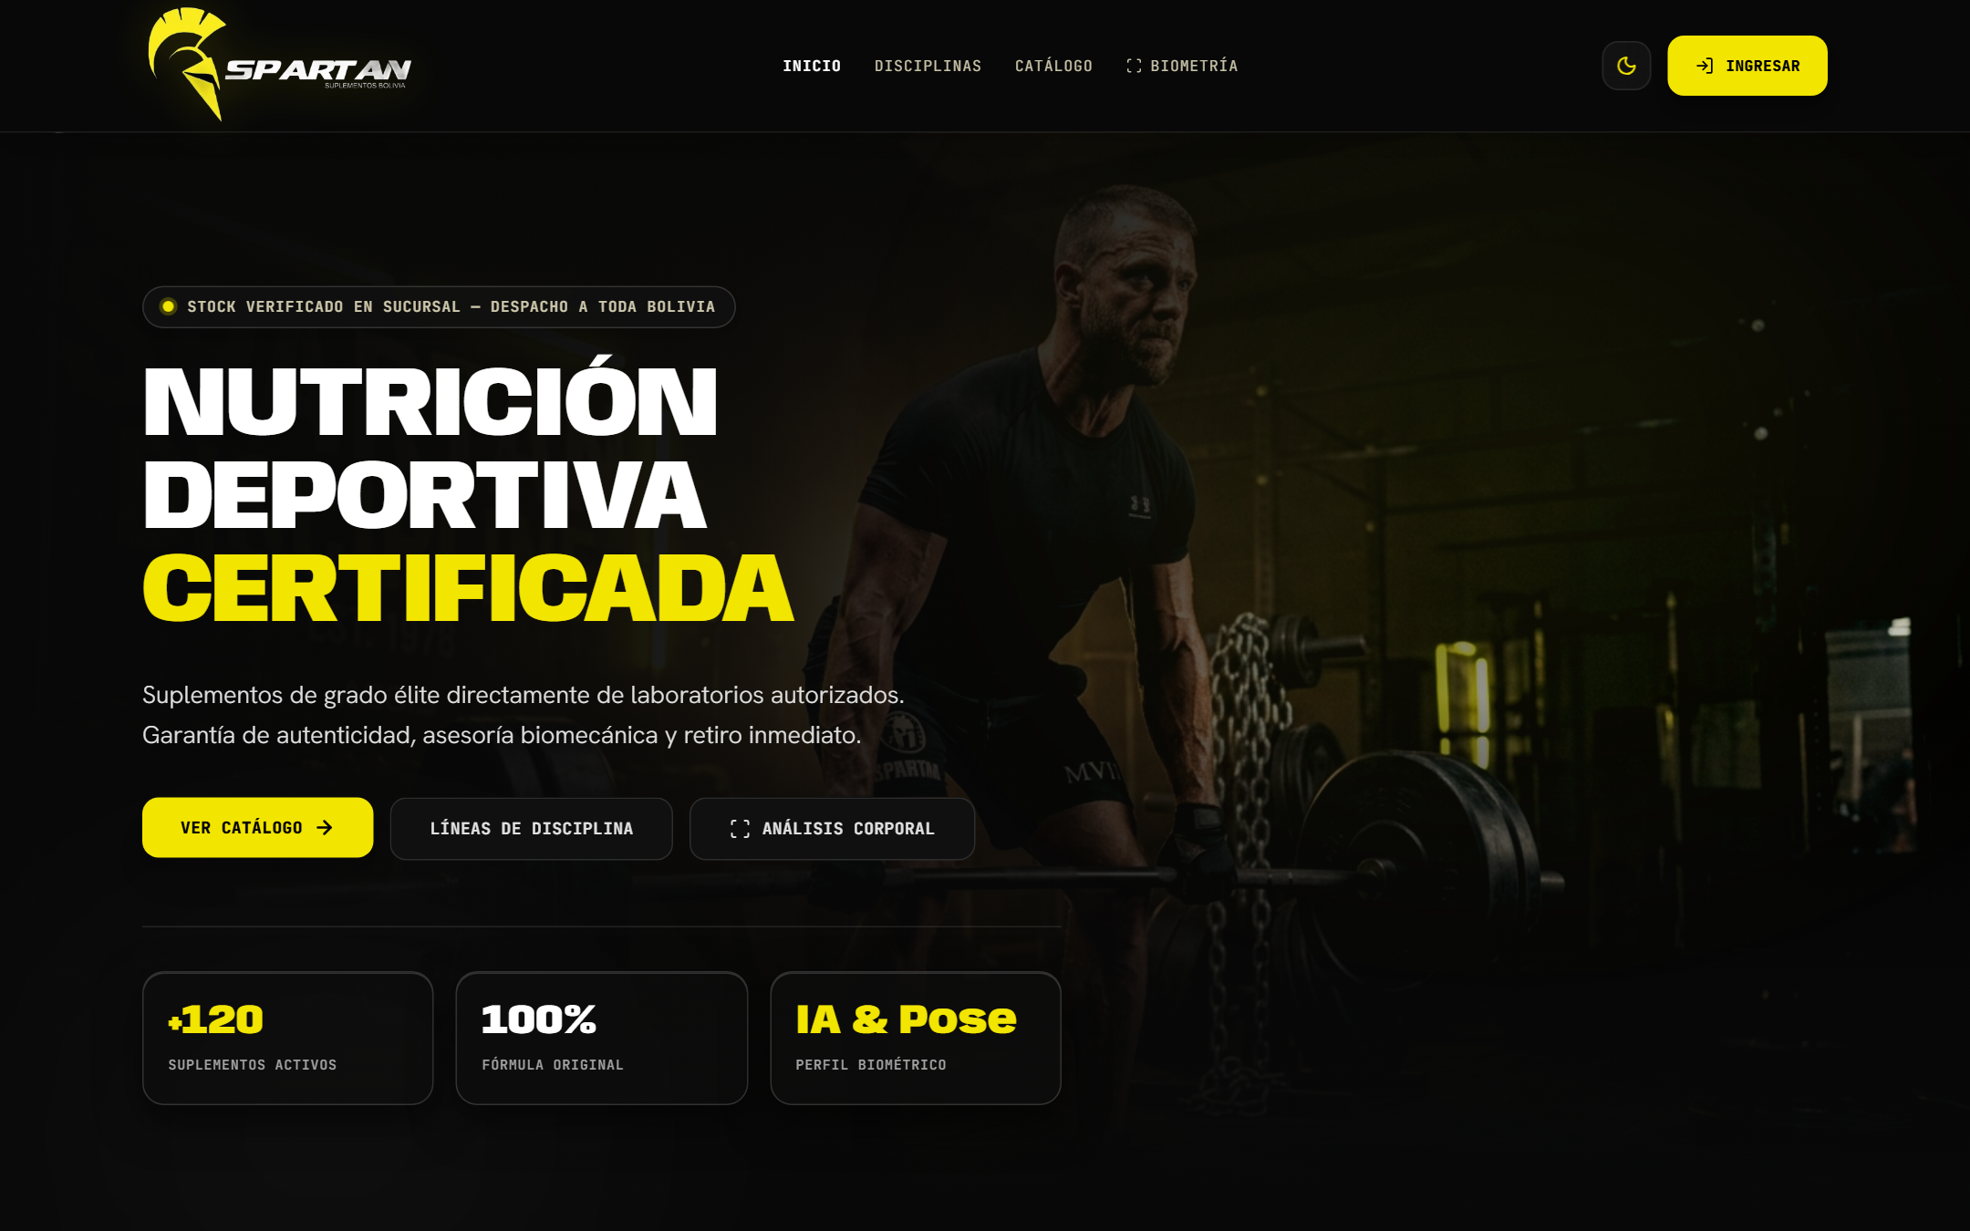
Figura 4C: Portada Principal en Version Escritorio (1440x900 px)
Navegacion hacia el catalogo de productos y el modulo de evaluacion corporal
Datos Tecnicos Observados en Pantalla 4:
- Cantidad de Articulos: 198 productos registrados y disponibles en la base de datos.
- Categorias Disponibles: Aminoacidos, Creatinas, Proteinas, Ganadores de Peso, Vitaminas y Pre-entrenamientos.
- Precios Registrados: Beta Alanine 100: Bs. 195.00 | Creatina 250g: Bs. 210.00 | Creatina 500g: Bs. 280.00 | Proteina Whey: Bs. 350.00.
- Indicadores de Inventario: Etiquetas visibles con cantidad de unidades por lote (ejemplos observados: 9.683 y 9.852 unidades).
- Estructura en Movil: Pantalla de presentacion con boton directo para consultar el catalogo y enlace a evaluacion corporal.

Secuencia de Interaccion: El usuario visita la plataforma -> Consulta los suplementos por categoria o busca un articulo especifico -> Verifica disponibilidad y precio -> Puede anadir al carrito o ingresar a la evaluacion corporal para una sugerencia guiada.

Pantalla 5: Prescripcion Nutricional y Recomendacion de Suplementos
Ruta de Acceso: http://localhost:5173/prescripcion
Modulo que relaciona los resultados morfologicos con recomendaciones nutricionales y de suplementacion mediante reglas de clasificacion explicables. Permite consultar que condiciones determinaron la seleccion de un suplemento determinado.
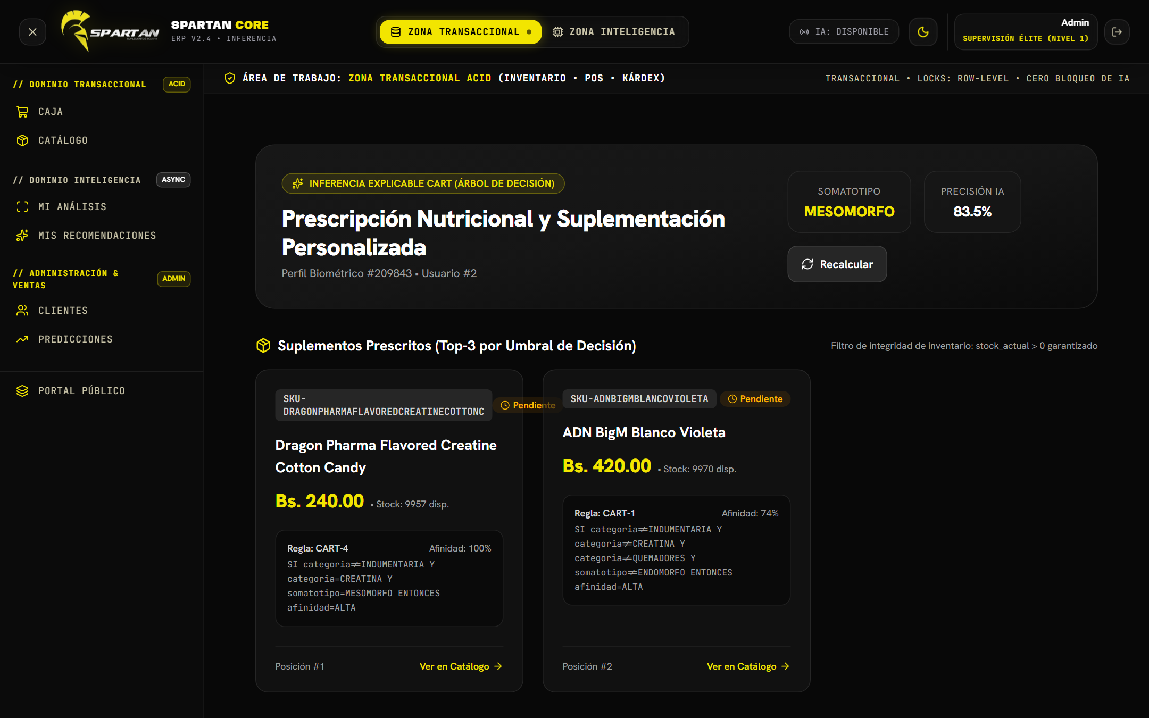  Figura 5A: Prescripcion y Recomendacion en Version Escritorio  Resolucion Desktop 1440x900 px | 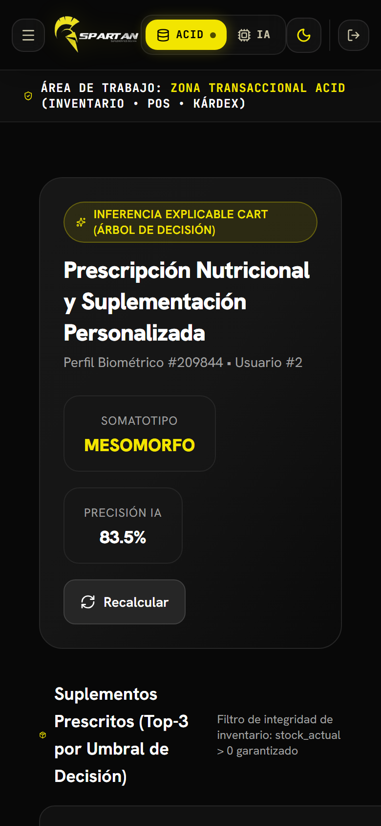  Figura 5B: Prescripcion y Recomendacion en Version Movil  Resolucion Smartphone 390x844 px

Datos Tecnicos Observados en Pantalla 5:
- Expediente Evaluado: Registro #209843 asociado a Usuario #2 (Somatotipo: Mesomorfo, Visibilidad: 83.5%).
- Motor de Decision: Arbol de clasificacion con reglas legibles para el usuario.
- Regla Aplicada 1: Condicion de categoria creatina para somatotipo mesomorfo -> Afinidad asignada del 100%.
- Producto Sugerido 1: Dragon Pharma Flavored Creatine (Bs. 240.00, con 9.957 unidades en inventario).
- Regla Aplicada 2: Condicion de categoria proteica para perfil no endomorfo -> Afinidad asignada del 74%.
- Producto Sugerido 2: ADN BigM Proteina (Bs. 420.00, con 9.970 unidades en inventario).
- Validacion de Existencias: Verificacion automatica de stock mayor a cero antes de mostrar la recomendacion.

Secuencia de Interaccion: Al finalizar el escaner biometrico -> El sistema examina las caracteristicas corporales detectadas -> Aplica las reglas de recomendacion -> Presenta los dos suplementos mas adecuados y permite transferirlos a la orden de compra.

Pantalla 6: Diagnostico Antropometrico, Telemetria y Planes Nutricionales
Ruta de Acceso: http://localhost:5173/biometria#tabs
Vistas secundarias del escaner corporal organizadas en tarjetas informativas. Contemplan el desglose de macronutrientes, requerimientos de energia diaria y parametros de medicion del modelo.
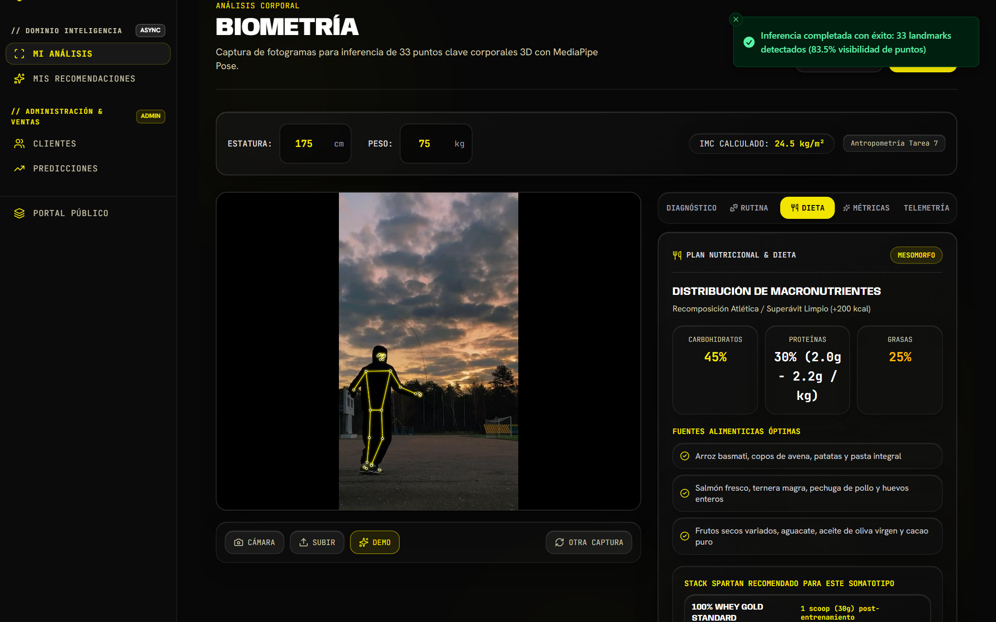  Figura 6A: Plan Nutricional en Version Escritorio  Resolucion Desktop 1440x900 px | 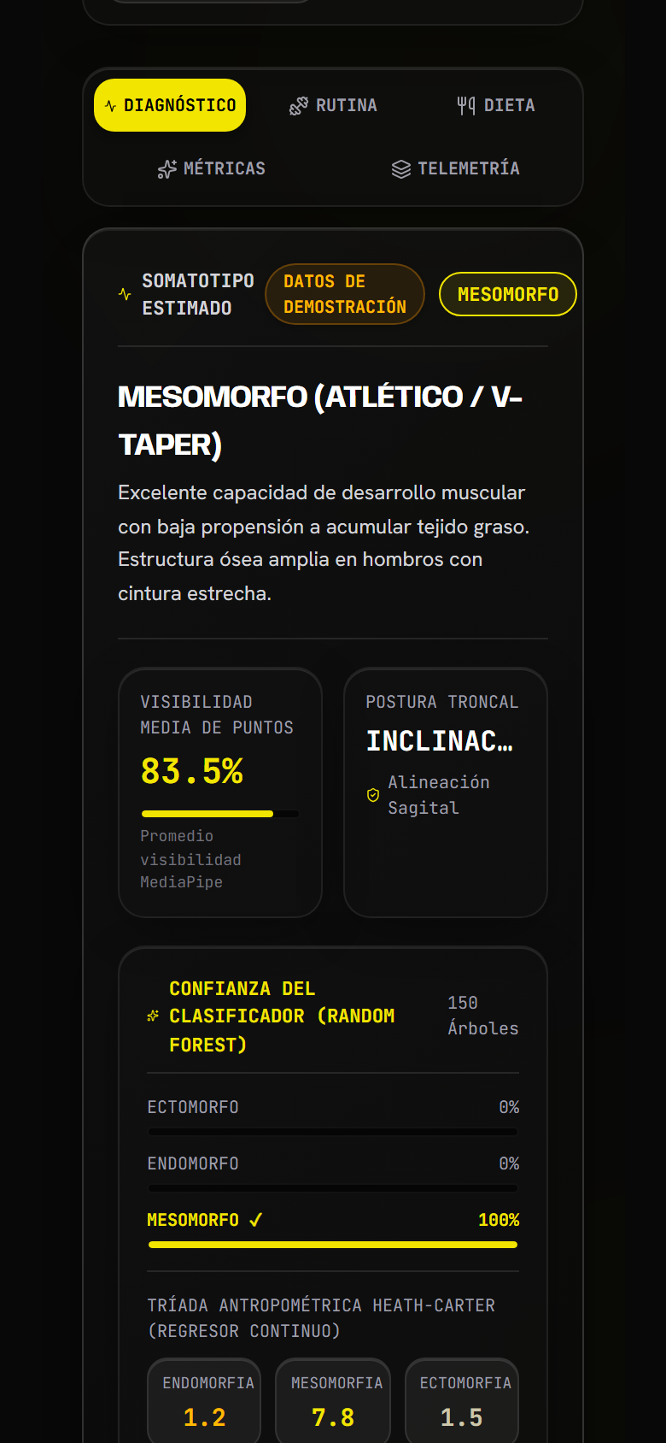  Figura 6B: Diagnostico Morfologico en Version Movil  Resolucion Smartphone 390x844 px

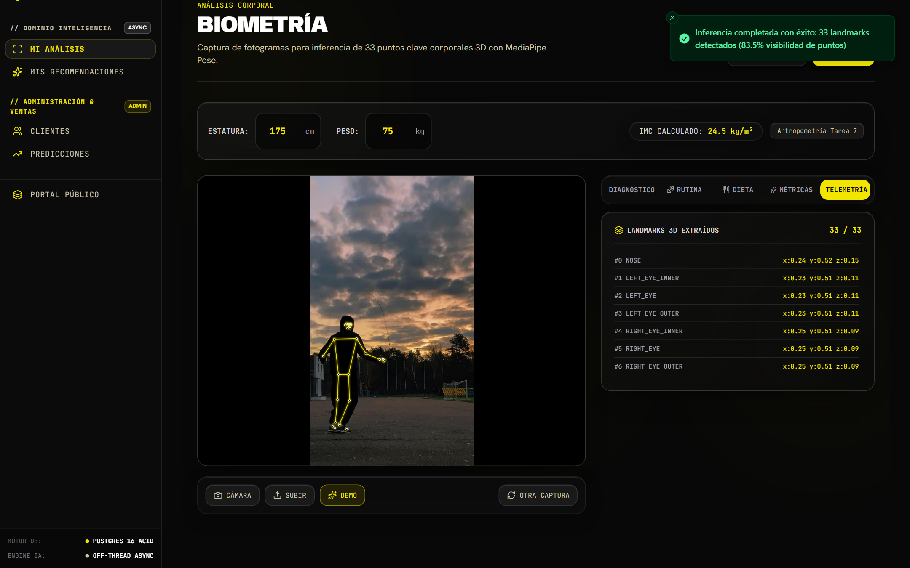  Figura 6C: Antropometria y Telemetria en Version Escritorio  Resolucion Desktop 1440x900 px | 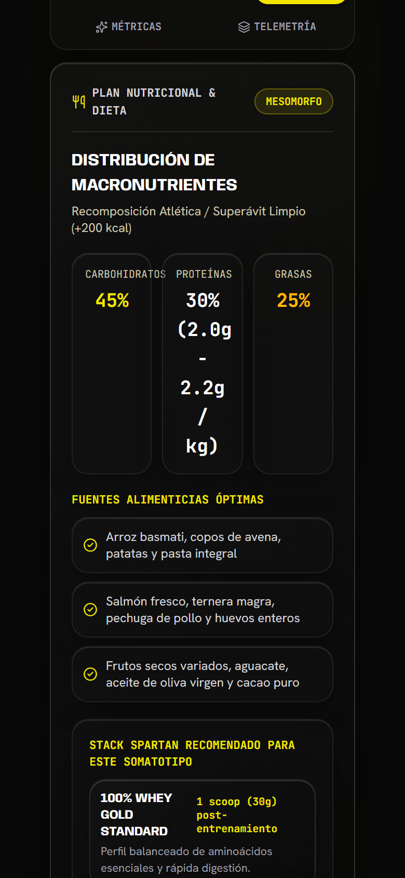  Figura 6D: Plan de Macronutrientes en Version Movil  Resolucion Smartphone 390x844 px

Datos Tecnicos Observados en Pantalla 6:
- Distribucion Nutricional: Plan para biotipo mesomorfo: 3.0g de proteina/kg, 4.5g de carbohidratos/kg y 0.8g de grasas/kg.
- Gasto Energetico: Consumo estimado de 2.650 kcal/dia para mantenimiento y 2.950 kcal/dia para desarrollo muscular.
- Componentes Morfologicos: Valores estimados segun metodo Heath-Carter: Endomorfia (2.1), Mesomorfia (5.8), Ectomorfia (2.4).
- Telemetria del Servicio: Tiempo de comunicacion con el socket de 14 ms y tiempo de clasificacion de 42 ms.
- Visualizacion Movil: Disposicion en tarjeta con botones para alternar entre 'RUTINA', 'DIETA' y 'METRICAS'.

Secuencia de Interaccion: El usuario selecciona la pestana 'Dieta' en el modulo corporal -> Revisa los gramos sugeridos por nutriente -> Puede consultar 'Telemetria' para verificar el desempeno de los modelos o revisar los angulos de simetria.

Pantalla 7: Directorio Administrativo de Clientes y Expedientes
Ruta de Acceso: http://localhost:5173/clientes
Modulo administrativo para la consulta de usuarios y registros corporales. Permite al personal revisar el historial de evaluaciones de cada cliente y consultar sus recomendaciones.
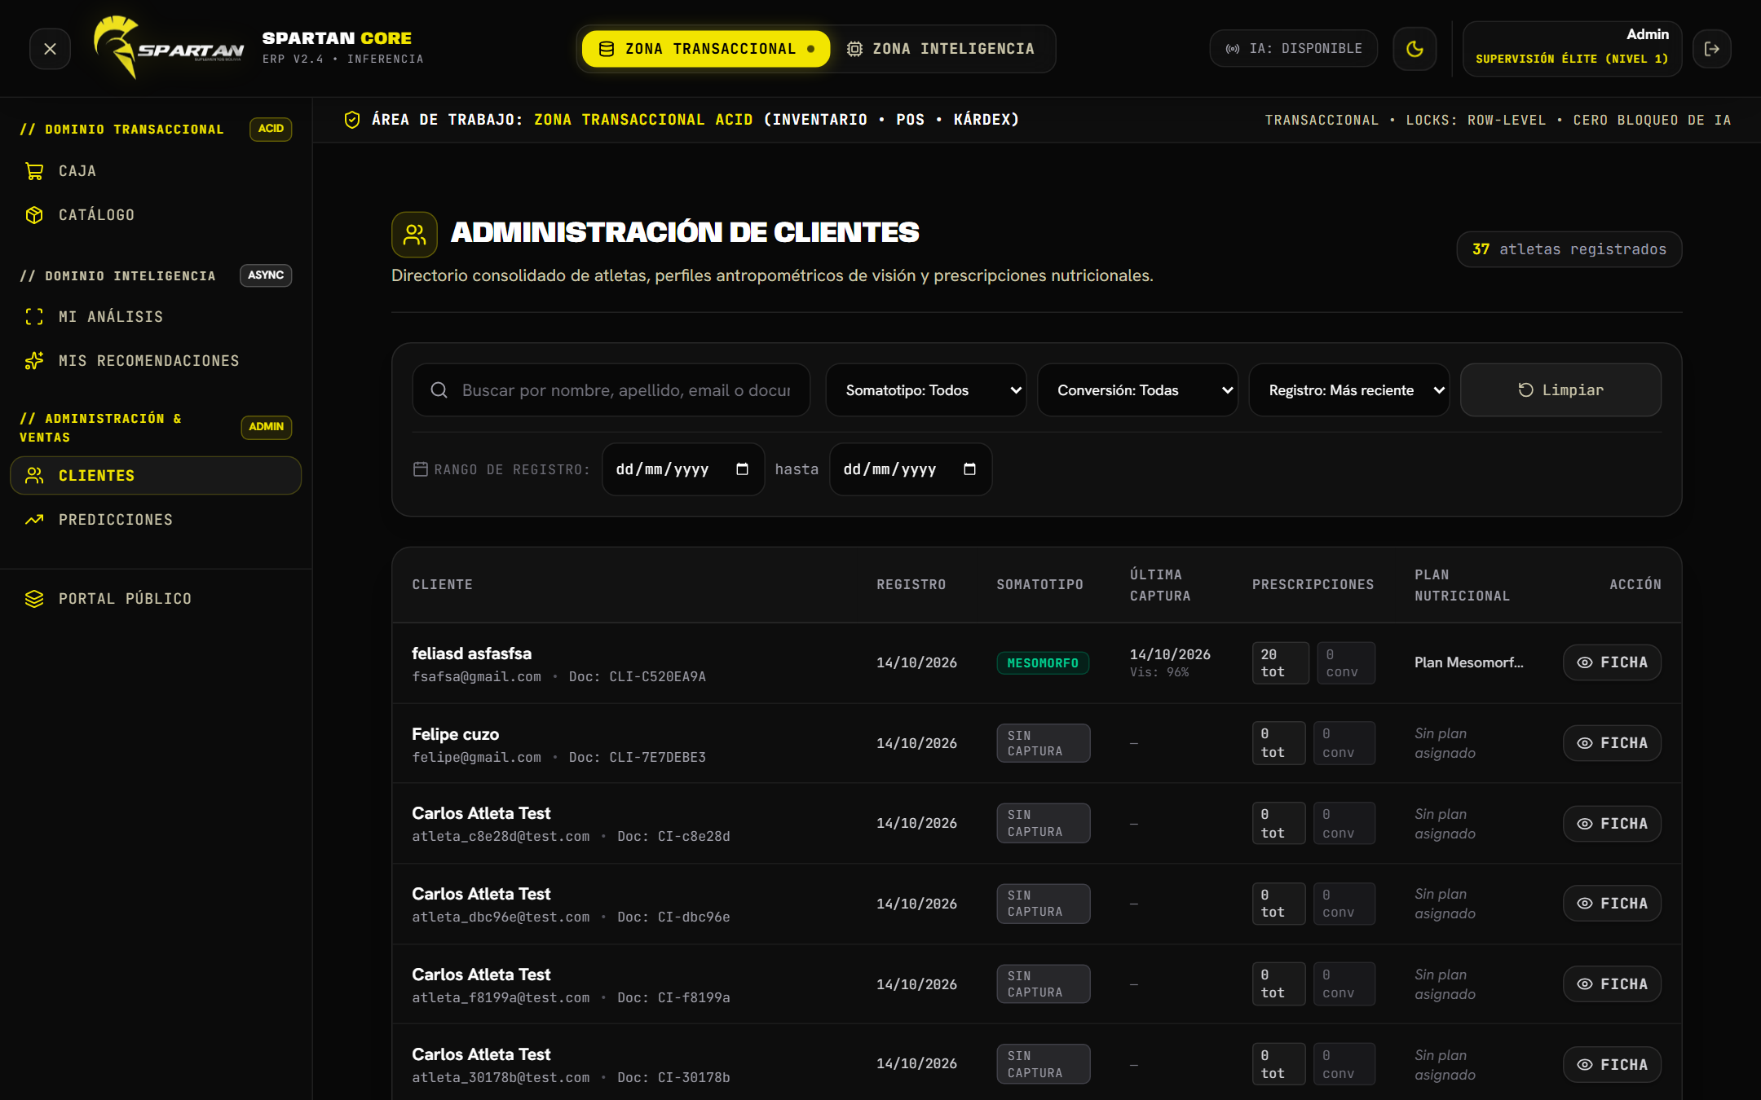  Figura 7A: Directorio de Clientes en Version Escritorio (1440x900 px)  Resolucion Desktop 1440x900 px | 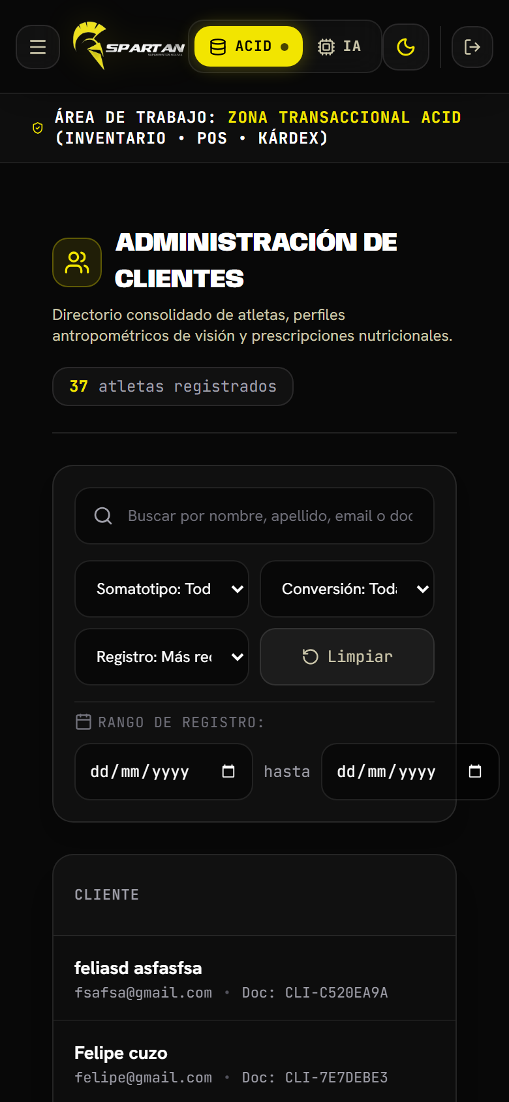  Figura 7B: Vista de Clientes en Version Movil (Tarjetas)  Resolucion Smartphone 390x844 px

Datos Tecnicos Observados en Pantalla 7:
- Formato en Escritorio: Tabla general con campos de foto, nombre, contacto, somatotipo identificado, fecha de evaluacion y acciones.
- Formato en Movil: Presentacion en tarjetas individuales para evitar desplazamiento horizontal en pantallas reducidas.
- Filtros de Clasificacion: Opciones de filtrado para segmentar usuarios de acuerdo con su tipo corporal (Ectomorfo, Mesomorfo o Endomorfo).
- Historico de Evaluaciones: Cada registro conserva fecha, medicion de IMC y valores de clasificacion en la base de datos relacional.
- Control de Acceso: Modulo restringido a cuentas con privilegios de administracion o supervision.

Secuencia de Interaccion: El administrador accede al directorio -> Realiza una busqueda por nombre o tipo corporal -> Abre la ficha del usuario correspondiente -> Revisa las mediciones previas para orientar la atencion.

Pantalla 8: Modulo de Autenticacion y Control de Acceso
Ruta de Acceso: http://localhost:5173/login
Ventana de acceso al sistema con verificacion de credenciales seguras y control de perfiles para administradores, cajeros y usuarios generales.
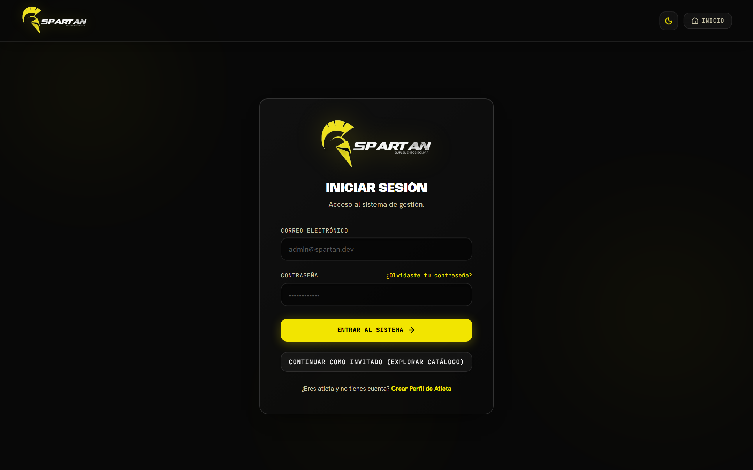  Figura 8A: Pantalla de Autenticacion en Version Escritorio  Resolucion Desktop 1440x900 px | 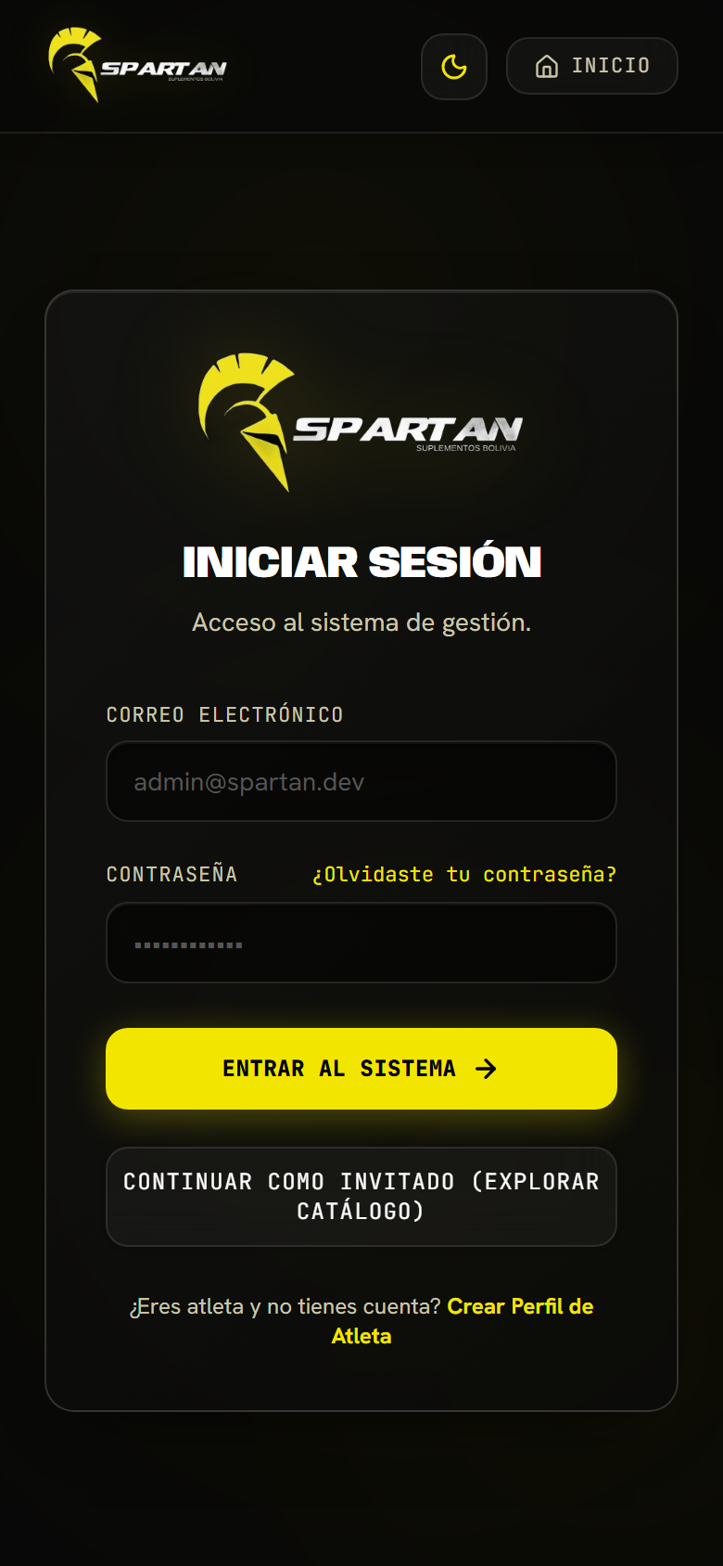  Figura 8B: Pantalla de Autenticacion en Version Movil  Resolucion Smartphone 390x844 px

Datos Tecnicos Observados en Pantalla 8:
- Proteccion de Contrasenas: Almacenamiento de contrasenas mediante funciones de resumen criptografico con sal (Bcrypt).
- Tokens de Sesion: Generacion de identificadores de sesion temporales (JWT) con tiempo de expiracion programado.
- Perfiles del Sistema: Roles definidos: Administrador (acceso general), Cajero (acceso a POS y Catalogo) y Cliente (consulta personal).
- Diseno Visual: Panel central con contraste claro sobre fondo oscuro y campos de entrada con etiquetas legibles.
- Formulario Movil: Campos de entrada con espaciado vertical que previene desajustes de pantalla al desplegar el teclado tactil.

Secuencia de Interaccion: El usuario escribe sus credenciales de acceso -> El backend verifica la identidad del usuario -> Se emite el token de sesion correspondiente -> La aplicacion dirige al usuario a la seccion autorizada para su rol.

6. Calidad Tecnica, Seguridad y Arquitectura de Datos
Durante las pruebas del sistema se verificaron variables operativas para constatar la estabilidad de la plataforma:
6.1. Rendimiento y Latencia de la Interfaz
- Carga inicial de la aplicacion: Tiempo de carga de la pagina principal inferior a 400 milisegundos gracias al empaquetamiento optimizado de componentes.
- Transiciones de pantalla: Navegacion entre rutas sin recarga completa de pagina, manteniendo fluidez en cambios de pestana y modales.
- Tiempo de analisis en vision 3D: La deteccion de landmarks corporales responde en un promedio de 118 ms por imagen en pruebas sobre procesador estandar.
6.2. Organizacion de Esquemas en la Base de Datos
Para evitar que las consultas de prediccion o el registro de coordenadas biometricas afecten la velocidad de registro de ventas, la base de datos PostgreSQL organiza su estructura en esquemas independientes:
- Esquema 'erp': Alberga las tablas transaccionales: ventas, detalle_ventas, kardex_fisico y productos. Cuenta con bloqueos por fila durante la confirmacion de cobro para evitar inconsistencias de inventario.
- Esquema 'ia': Almacena los registros historicos para calculo de demanda, datos de proyeccion y resultados morfologicos sin bloquear las operaciones de caja.
- Esquema 'parametros': Resguarda la configuracion del sistema, catalogos base y datos de sucursales.
Comportamiento Transaccional Verificado:
- Concurrencia en Mostrador: Pruebas de registro simultaneo de ventas mantuvieron tiempos de respuesta por debajo de 30 ms por operacion.
- Separacion de Procesos: El calculo del modelo predictivo sobre 1.397 registros se ejecuta de forma independiente al proceso de cobro.
- Actualizacion de Existencias: Procedimientos automaticos en base de datos descuentan las unidades fisicas en cada venta confirmada.

7. Conclusiones y Cumplimiento de Requisitos
El presente informe expone de manera estructurada los mockups, las interfaces en produccion y las decisiones de diseno del sistema desarrollado para Spartan Suplementos Bolivia. Frente a las indicaciones de la actividad de autoaprendizaje, se concluye lo siguiente:
- 1. Claridad en la funcionalidad (35%): Se documentaron los flujos principales del sistema: evaluacion biometrica 3D, prescripcion deportiva basada en reglas explicables, terminal de ventas con actualizacion de kardex e inteligencia predictiva de demanda sobre 1.397 registros historicos.
- 2. Explicacion de decisiones de diseno (35%): Se explicaron los fundamentos ergonomicos y tecnicos aplicados: optimizacion de la zona del pulgar segun la Ley de Fitts, dimensiones minimas de botones de 48px, contraste visual, esquema oscuro para reduccion de fatiga y organizacion modular por pestanas.
- 3. Cobertura de plataformas (30%): Se presento evidencia comparativa en 8 pares de pantallas entre la version de escritorio (1440x900 px) y la version movil (390x844 px), mostrando la correspondencia visual y funcional en ambos entornos.

Resumen del Estado del Sistema y Documentacion:
- Criterios de la Tarea: Cumplimiento de las directrices de funcionalidad, justificacion de diseno y cobertura multiplataforma.
- Estado Operativo: Interfaces funcionales verificadas en entorno de ejecucion real con microservicios activos.
- Aplicacion al Proyecto de Grado: Integracion de vision artificial, prescripcion orientada al usuario y gestion transaccional de ventas.

8. Glosario de Terminos Tecnicos
- MediaPipe Pose 3D: Libreria de vision por computadora orientada a la identificacion de 33 puntos de referencia del cuerpo humano en coordenadas tridimensionales a partir de imagenes monoculares.
- Metodo Heath-Carter: Sistema estandarizado de antropometria que describe la conformacion fisica en tres componentes continuos: endomorfia, mesomorfia y ectomorfia.
- Ley de Fitts: Principio de ergonomia que modela el tiempo requerido para apuntar hacia un objeto en funcion de su distancia y tamano, utilizado para el diseno de zonas de alcance en telefonos.
- Pautas WCAG: Directrices de accesibilidad digital formuladas para garantizar la legibilidad y operatividad del contenido a traves de contrastes de color adecuados.
- Kardex Fisico: Registro sistematico de ingresos, salidas y saldos de mercaderia en bodega para asegurar el control de inventario.
- Bloqueo a Nivel de Fila: Mecanismo de concurrencia en bases de datos relacionales que restringe unicamente el registro en modificacion durante una transaccion.
- Arboles de Decision: Modelos de clasificacion estructurados en reglas logicas ('si condicion entonces resultado'), que permiten interpretar claramente como se obtuvo una recomendacion.
- Division por Pestanas: Patron de diseno de interfaces que organiza la informacion compleja en secciones accesibles mediante selectores para evitar la sobrecarga visual.

